1. config.toml

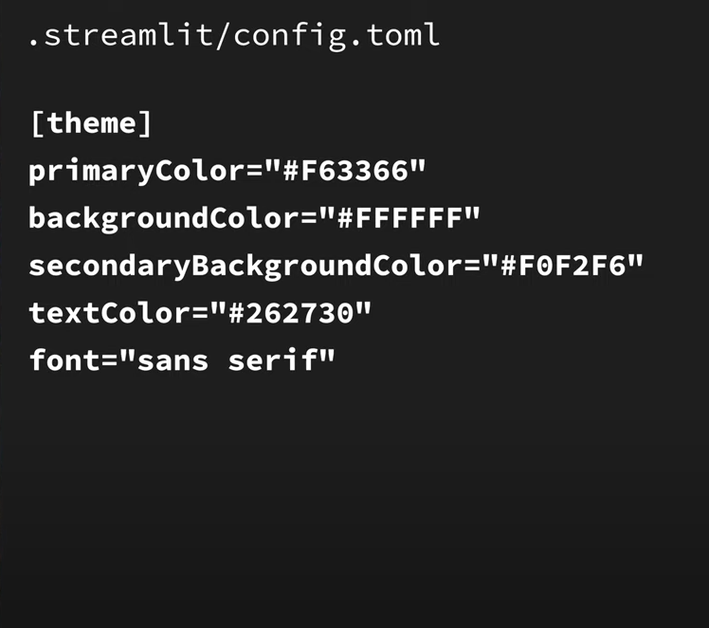

1. @st.cache_data
2. Uploaded_file = st.file_uploader(‘Chọn file: ‘)
3. Uploaded_file = st.sidebar.file_uploader(‘Chọn file: ‘)

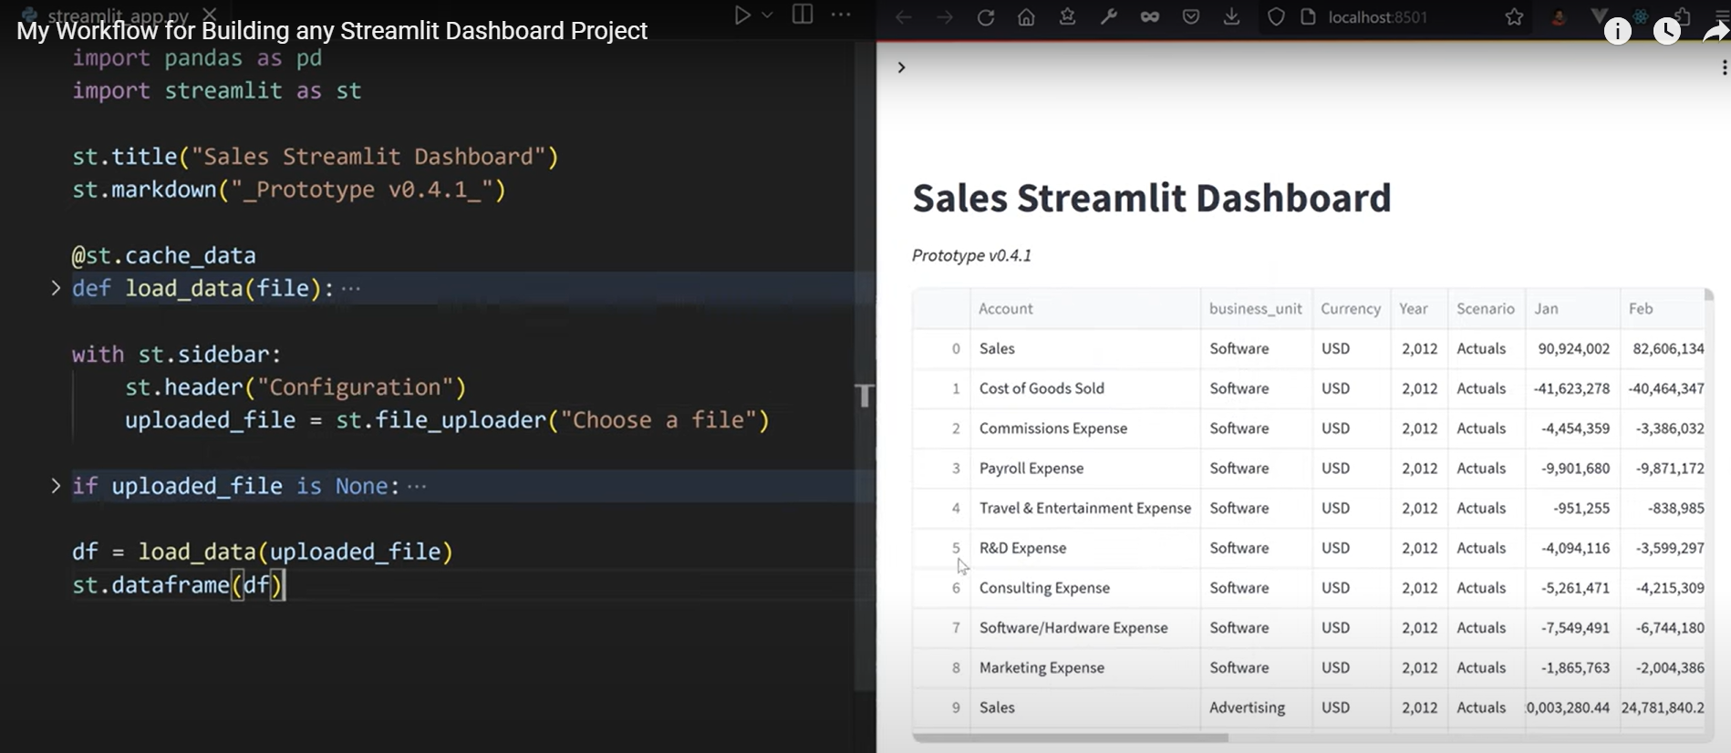

1. With st.expander(“Data view”):

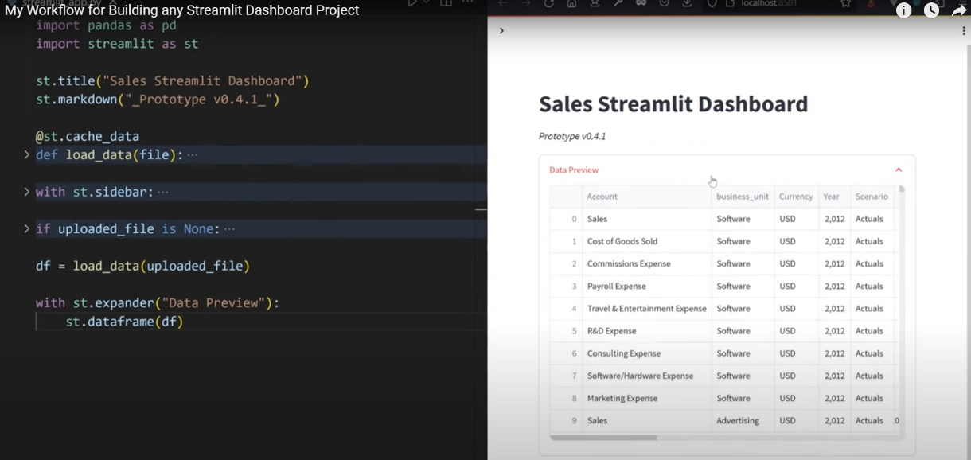St.dataframe(df)

1. Config page

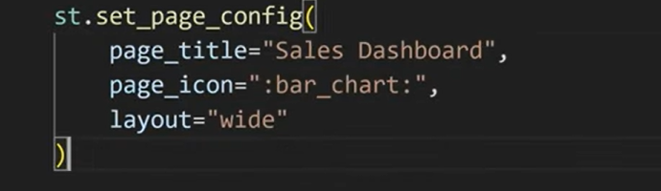

1. Truy vấn bằng lệnh sql

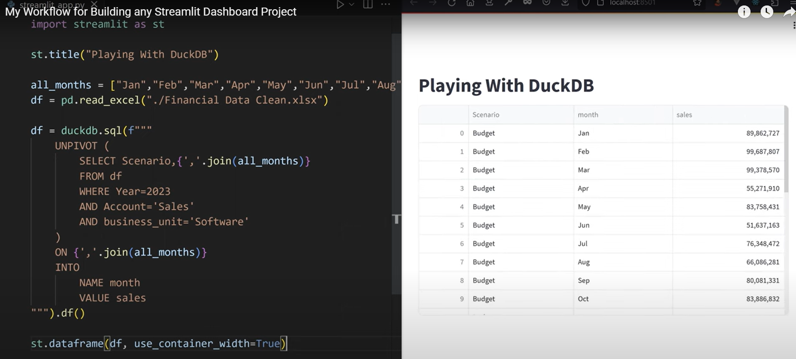

1. Tên biểu đồ nửa tròn

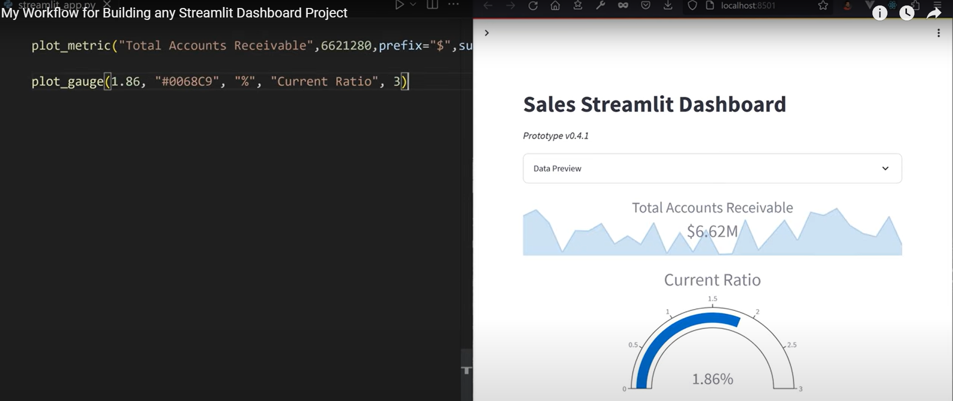

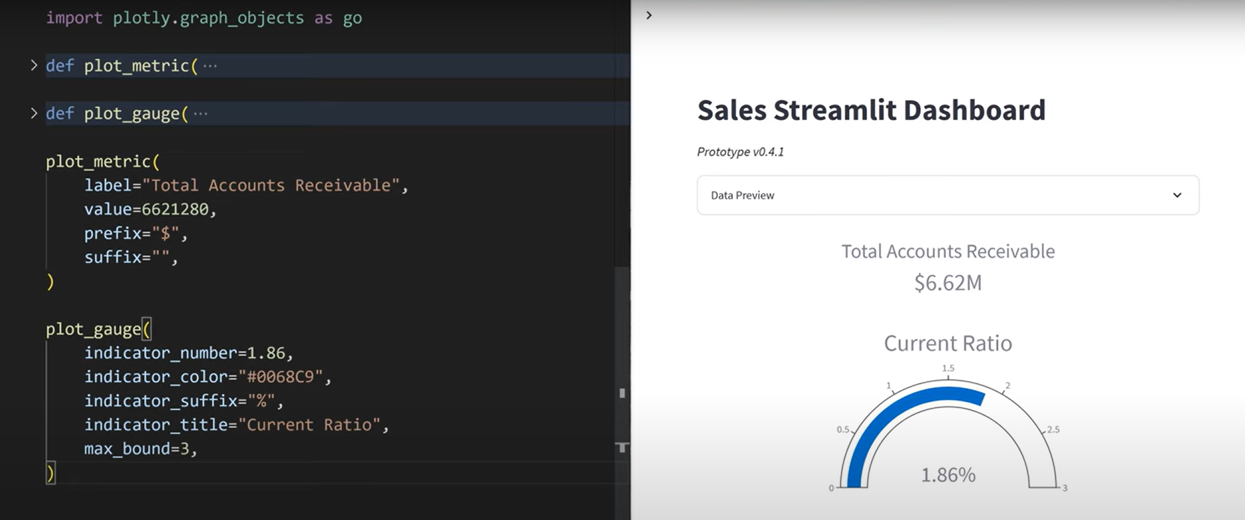

1. Xem được cả video luôn

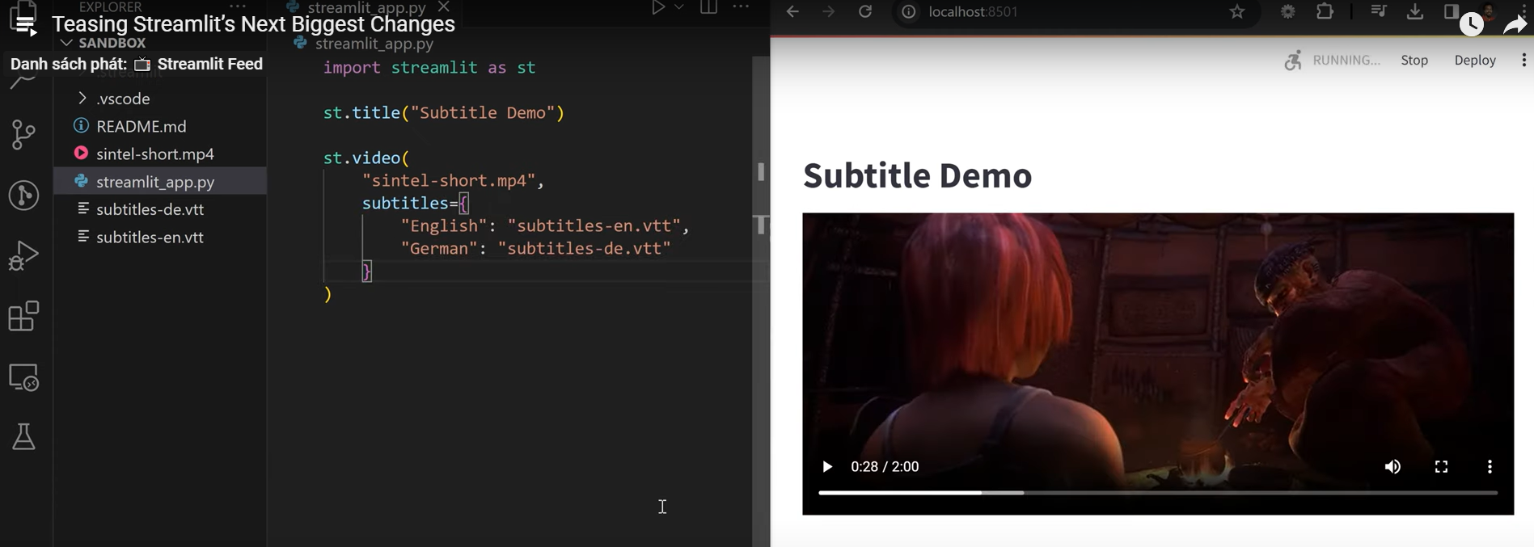

1. Chú ý cấu trúc file của từng page

